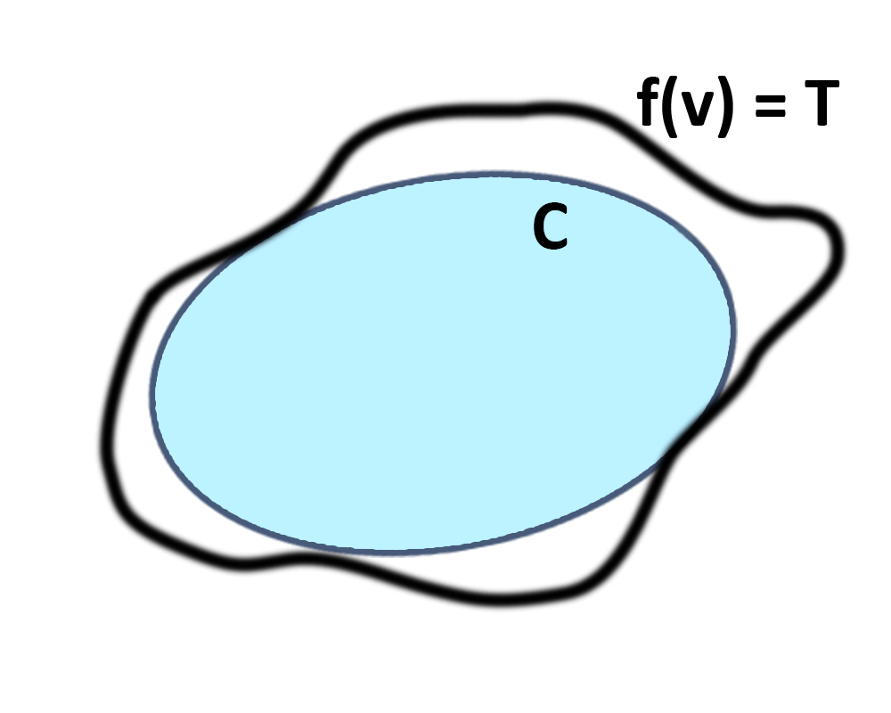

**V**

**V3**

**V2**

**V1**